1. spa 单页面应用，脚手架开发方式。Vue是数据驱动，组件化开发。
2. Vue配置跨域代理，在config的index中更改

proxyTable: {

'/api': {

target: 'http://localhost:3000/',//设置你调用的接口域名和端口号 别忘了加http

changeOrigin: true,

pathRewrite: {

'^/api': '' // 这里理解成用‘/api’代替target里面的地址，后面组件中我们掉接口时直接用api代替 比如我要调用'http://localhost:8090/users'，直接写‘/api/users’即可

}

}，

配置 target: 'http://localhost:3000/'，之后重启npm run dev

1. vue页面之间传值

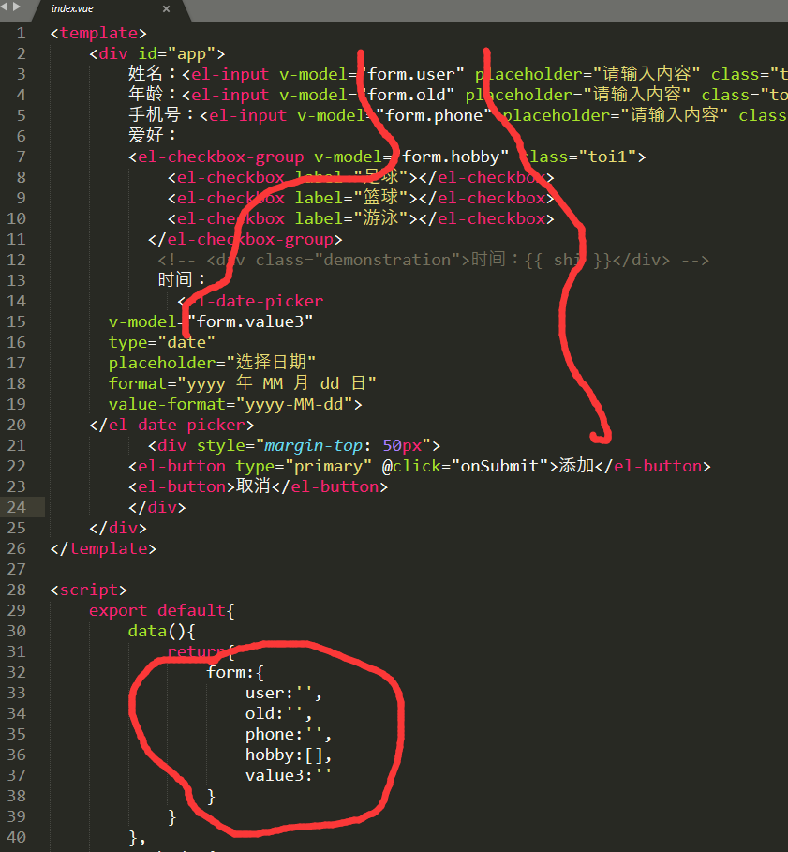

数据封装方式可以内嵌设置

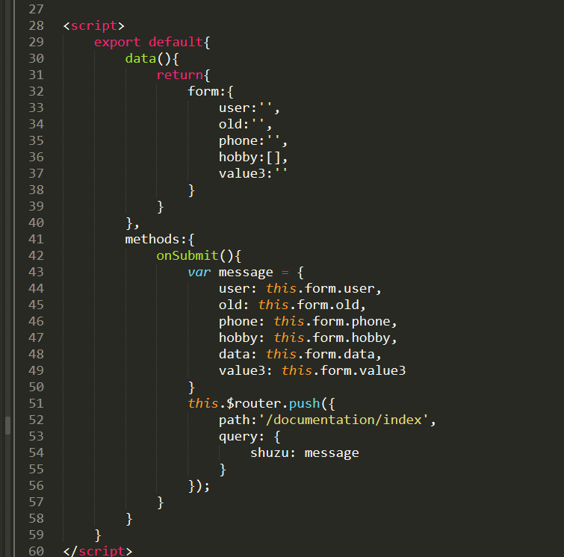

Vue页面之间传值,

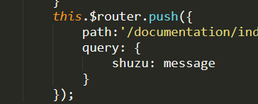path:”/要跳转的页面路径”，query：要传输的值

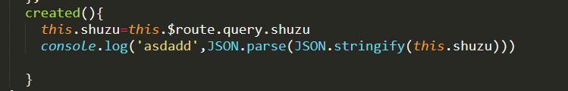接收数据界面

1. vue中使用echarts

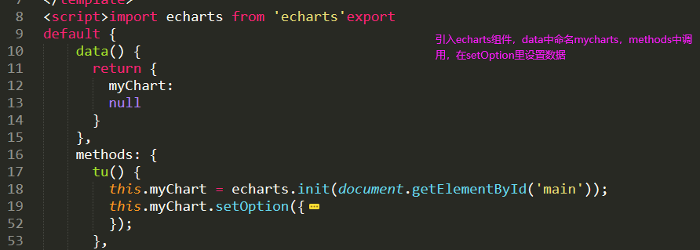

Echarts中转换